Si vous avez des difficultés à visualiser cet email, s uivez ce lien

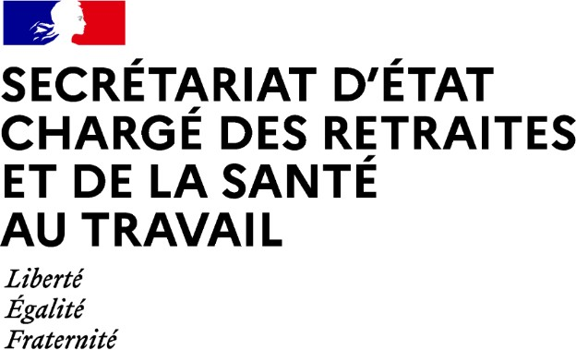

Agenda de Monsieur Laurent PIETRASZEWSKI
secrétaire d'Etat auprès de la ministre du Travail, de l'Emploi et de l'Insertion, chargé des Retraites et de la Santé au travail

Semaine du 13 septembre

Mardi 14 septembre

08h00 Invité "Bonjour Chez Vous" sur Public Sénat présenté par Mme Oriane MANCINI et Mme Christelle BERTRAND
Sénat

14h30 Entretien avec M. Pierre-Henri TAVOILLOT, professeur délégué à la formation tout au long de la vie à la Sorbonne, Président du Collège de philosophie
Ministère du Travail, de l'Emploi et de l'Insertion

Mercredi 15 septembre

08h30 Entretien avec M. Richard FERRAND, Président de l'Assemblée nationale
Assemblée nationale

10h30 Conseil des ministres
Palais de l'Elysée

J eudi 16 septembre

11h30 Entretien avec Maître Hubert FLICHY, Maître GEPY, KOUDADJE, Maître Véronique TUFFAL-NERSON, Maître Thomas CLAY sur les modes alternatifs de résolution des litiges en droit social
Ministère du Travail, de l'Emploi et de l'Insertion

18h30 Intervention à la "Grande soirée de l'Eco" organisée par le Journal de l'Eco
Clermont-Ferrand

Secrétariat d'état chargé des retraites et de la santé au travail
Cabinet de M. Laurent PIETRASZEWSKI
Tél : 01 49 55 31 79
Mél : c ommunication-retraites@retraites.gouv.fr

127 rue de Grenelle
75007 PARIS

Conformément à la loi informatique et libertés du 06/01/1978 (art.27) et au Règlement Général sur la Protection des Données (Règlement UE 2016/679) ou « RGPD », vous disposez d'un droit d'accès et de rectification des données vous concernant. Vous pouvez exercer vos droits en adressant un e-mail à l’adresse D DC-RGPD-CAB@ddc.social.gouv.fr.

Si vous ne souhaitez plus recevoir nos communications, s uivez ce lien

